Міністерство освіти і науки України

Національний університет «Львівська політехніка»

Кафедра систем штучного інтелекту

**Звіт**

**Звіт**

**про виконання лабораторних та практичних робіт блоку № 3**

На тему: «Цикли. Вкладені Цикли. Завершення виконання циклів. Функції. Простір імен. Перевантаження функцій. Функції з змінною кількістю параметрів (еліпсис). Рекурсія. Вбудовані функції.»

***з дисципліни:*** «Мови та парадигми програмування»

до:

ВНС Лабораторної Роботи № 2

ВНС Лабораторної Роботи № 3

ВНС Лабораторної Роботи № 7

Практичних Робіт № 3

**Виконав:**

Студент групи ШІ-12

Пастухов Олександр Сергійович

# **Тема роботи:**

Знайомство з використанням циклів у мові C++. Перевантажені та рекурсивні функції, функції багатьох змінних.

# **Мета роботи:**

Навчитися працювати з різними типами циклів. Навчитись використовувати функції, перевантажувати їх та використовувати рекурсію функції.

# **Теоретичні відомості:**

1. Теоретичні відомості з переліком важливих тем:

* Тема №1: Цикл for.
* Тема №2: Цикли while і do while.
* Тема №3: Функції.
* Тема №4: Перевантаження функцій.
* Тема №5: Рекурсія.
* Тема №6: Функції зі змінною кількістю параметрів

1. Індивідуальний план опрацювання теорії:

* Тема №1: Цикл for.
  + Джерела Інформації
    - Стаття: [C++ For Loop](https://acode.com.ua/urok-72-tsykl-for/)
  + Що опрацьовано:
    - Принцип роботи циклу for, та основні приклади його використання
  + Статус: Ознайомлений
  + Початок опрацювання теми: 27.11.2023 16.00
  + Звершення опрацювання теми: 27.11.2023 17.15
* Тема №2: Цикли while і do while.
  + Джерела Інформації:
    - Стаття: [C++ While Loop](https://acode.com.ua/urok-70-tsykl-while/)
    - Стаття: [C++](https://acode.com.ua/urok-71-tsykl-do-while/) Do While [Loop](https://acode.com.ua/urok-71-tsykl-do-while/)
  + Що опрацьовано:
    - Вивчено основи роботи з циклами for,while,do while,різницю між while i do while.
  + Статус: Ознайомлений
  + Початок опрацювання теми: 27.11.2023 18.20
  + Звершення опрацювання теми: 27.11.2023 19.25
* Тема №3: Функції
  + Джерела Інформації:
    - Стаття: [C++ Function](https://acode.com.ua/urok-15-funktsiyi-i-operator-return/)
  + Що опрацьовано:
    - Типи функції,аргументи функцій та вкладені функції.
  + Статус: Ознайомлений
  + Початок опрацювання теми: 14.11.2023 19.30
  + Звершення опрацювання теми: 14.11.2023 20.10
* Тема №4: Перевантаження функцій.
  + Джерела Інформації:
    - Стаття: [C++ Function Overloading](https://acode.com.ua/urok-108-perevantazhennya-funktsij/)
  + Що опрацьовано:
    - Ознайомився з перевантаженням функції,поняттям збігів перевантажених функцій
  + Статус: Ознайомлений
  + Початок опрацювання теми: 14.11.2023 20.30
  + Звершення опрацювання теми: 14.11.2023 21.20
* Тема №5: Рекурсивні функції.
  + Джерела Інформації:
    - Стаття: [C++ Recursion](https://acode.com.ua/urok-113-rekursiya-i-chysla-fibonachchi/" \l "toc-0)
  + Що опрацьовано:
    - Узнав метод роботи рекурсивних функцій,побачив використання рекурсії для вирішення математичних задач.
  + Статус: Ознайомлений
  + Початок опрацювання теми: 14.11.2023 22.00
  + Звершення опрацювання теми: 14.11.2023 22.55
* Тема №6: Функції зі змінною кількістю параметрів.
  + Джерела Інформації:
    - Стаття: [C++ Functions With Variable Number Of Arguments](https://studfile.net/preview/5206428/page:2/)
  + Що опрацьовано:
    - Опрацьовано можливості та специфіку функцій зі змінною кількістю параметрів.
  + Статус: Ознайомлений
  + Початок опрацювання теми: 14.11.2023 23.10
  + Звершення опрацювання теми: 15.11.2023 00.25

# **Виконання роботи:**

## **1. Опрацювання завдання та вимог до програм та середовища:**

Завдання №1 VNS Lab 2

* Варіант завдання: 19
* Деталі завдання : обчислити суму перших семи членів ряду
* Важливі деталі для врахування в імплементації програми:

Використання циклу for для обчислення суми кількох членів ряду

Завдання №2 VNS Lab 3

* Варіант завдання: 19
* Деталі завдання: Для х, що змінюється від a до b з кроком (b-a)/k, де (k=10), обчислити

функцію f(x), використовуючи її розклад в степеневий ряд

Завдання №3 VNS Lab 7 Task 1

* Варіант завдання: 19
* Деталі завдання: Написати функцію зі змінною кількістю параметрів, що знаходить кількість точок,що належать колу з заданим радіусом
* Важливі деталі для врахування в імплементації програми

Використання бібліотеки stdarg.h для написання функції зі змінною кількістю параметрів

Завдання №4 VNS Lab 7 Task 2

* Варіант завдання: 19
* Деталі завдання: Написати перевантажені функції й основну програму, що їх викликає
* Важливі деталі для врахування в імплементації програми

Використання перевантаження функції для зміни типу вхідних та вихідних даних

Завдання №5 Class Practice Work

* Варіант завдання: немає
* Деталі завдання: Написати програму для простого менеджменту бібліотеки
* Важливі деталі для врахування в імплементації програми

Використання циклів for, do…while та while та вкладених циклів

Завдання №6 Self Practice Work

## **2. Дизайн та планована оцінка часу виконання завдань:**

Програма №1 VNS Lab 2

* Блок-схема

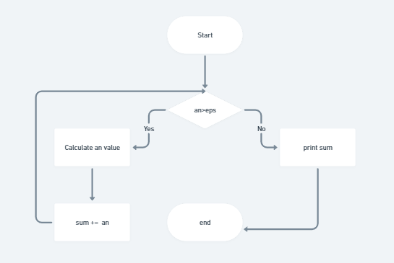

*Рисунок 1 Блок-схема до програми №1*

* Планований час на реалізацію: 35 хвилин

Програма №2 VNS Lab 3

* Блок-схема

*Рисунок 2 Блок-схема до програми 2*

* Планований час на реалізацію:60 хвилин

Програма №3 VNS Lab 7 Task 1

* Блок-схема

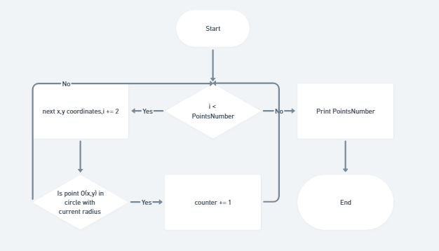

*Рисунок 3 Блок-схема до програми №3*

* Планований час на реалізацію: 60 хвилин

Програма №4 VNS Lab 7 Task 2

* Блок-схема

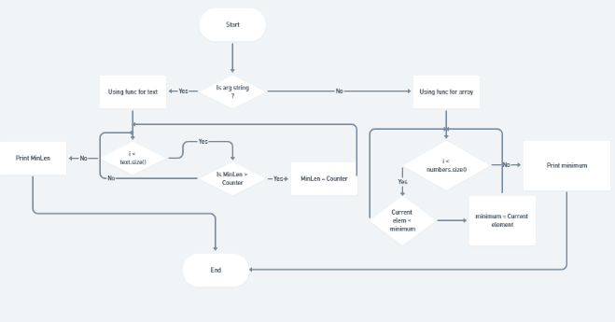

*Рисунок 4 Блок-схема до програми №4*

* Планований час на реалізацію: 35 хвилин

Програма №5 Class Practice Work

* Блок-схема

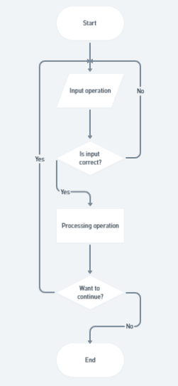 *Рисунок 5 Блок-схема до програми №5*

* Планований час на реалізацію: 80 хвилин

Програма №6 Self Practice Work

* Блок-схема

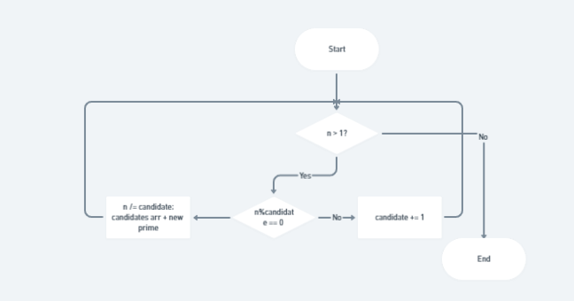

*Рисунок №6 Блок-схема до програми №6*

* Планований час на реалізацію: 40 хвилин

## **3. Конфігурація середовища до виконання завдань:**

Для виконання поставлених завдань додаткова конфігурація середовища не є необхідною

## **4. Код програм з посиланням на зовнішні ресурси:**

Завдання №1 VNS Lab 2

#include<iostream>

#include<cmath>

int main(){

    using namespace std;

    double eps = 0.0001;

    double sum = 0;

    double an = 1;

    int n = 2;

    for(n;an > eps;n++){

        an = an*(n/(pow(n-1,2)));

        sum += an;

    }

    cout << sum;

    return 0;

}

Посилання на файл програми у пул-запиті GitHub

https://github.com/artificial-intelligence-department/ai_programming_playground/pull/991

Завдання №2 VNS Lab 3

#include<iostream>

#include<cmath>

using namespace std;

double a = 0.1;

double b = 1;

int k = 10;

int n = 20;

double step = (b-a)/k;

double eps = 0.0001;

double factorial(int n)

{

    if (n == 1)

        return 1;

    else

    {

        return factorial(n - 1) * n;

    }

}

double teilorFormulaBySteps(int n, double x){

    double sum = 1;

    for(int i = 1;i < n+1;i++){

        sum += 2*x/factorial(i);

    }

    return sum;

}

double teilorFormulaByAcc(double eps, double x){

    double sum = 1;

    for(int i = 1;2*x/factorial(i) > eps;i++){

        sum += 2*x/factorial(i);

        x += step;

    }

    return sum;

}

double realSum(double x){

    double sum = 0;

    sum += pow(M_E,2*x);

    return sum;

}

int main(){

    for(double x = a;x <= b;x += step){

        cout << "x = " << x << " Acc = " << teilorFormulaByAcc(eps,x) << " Step = " << teilorFormulaBySteps(n,x) << " Real = " << realSum(x) << endl;

}

    return 0;

}

Посилання на файл програми у пул-запиті GitHub

https://github.com/artificial-intelligence-department/ai_programming_playground/pull/991

Завдання №3 VNS Lab 7 Task 1

#include<iostream>

#include<cmath>

#include<stdarg.h>

//Так як за умовами задачі не сказано,де розташований центр кола,буду вважати,що він знаходиться у початку координат

bool IsInCircle(double x, double y, double rad){

    double DistanceToCenter = std::sqrt(pow(x,2)+pow(y,2));

    bool ans = (DistanceToCenter <= rad) ? true : false;

    return ans;

}

int HowManyOfThemInCircle(double radius, int PointsNumber, ...){

    va_list coordinates;

    va_start(coordinates,PointsNumber);

    int counter = 0;

    for(int i = 0;i < PointsNumber;i += 2){

        double x = va_arg(coordinates,double);

        double y = va_arg(coordinates,double);

        if(IsInCircle(x, y, radius))

            counter += 1;

    }

    return counter;

}

int main(){

    using namespace std;

    double CircleRadius = 10;

    cout << HowManyOfThemInCircle(CircleRadius, 3, 7, 1, 2, 4.5, 3.4, 10) << endl;

    cout << HowManyOfThemInCircle(CircleRadius, 9, 1, 2, 3, 4, 5.2, 6, 7.1, 8, 9) << endl;

    cout << HowManyOfThemInCircle(CircleRadius, 11, 1.2, 2.3, 3.1, 4.7, 5.3, 6.6, 7.1, 8, 9.9, 10, 1) << endl;

    return 0;

}

Посилання на файл програми у пул-запиті GitHub

https://github.com/artificial-intelligence-department/ai_programming_playground/pull/991

Завдання №4 VNS Lab 7 Task 2

#include<iostream>

#include<string>

#include<vector>

int findMin(std::vector<int> numbers){

    int minimum = numbers[0];

    for(int i = 1;i < numbers.size();i++){

        if(minimum > numbers[i])

            minimum = numbers[i];

    }

    return minimum;

}

int findMin(std::string text){

    int MinLen = text.size();

    int LenCounter = 0;

    for(int i = 0;i < text.size();i++){

        if(text[i] == ' ' || i == (text.size()-1)){

            if(LenCounter < MinLen)

                MinLen = LenCounter;

            LenCounter = 0;

        }

        LenCounter += 1;

    }

    return MinLen;

}

int main(){

    using namespace std;

    string text = "ad bad ddra dfa d";

    vector<int> numb = {12,2,3,4,5,6,13};

    cout << findMin(text) << endl;

    cout << findMin(numb) << endl;

    return 0;

}

Посилання на файл програми у пул-запиті GitHub

https://github.com/artificial-intelligence-department/ai_programming_playground/pull/991

Завдання №5 Class Practice Work

#include <iostream>

#include <vector>

#include <string>

using namespace std;

int main() {

    vector<string> books = {"HarryPotter", "The Hobbit", "The Fight Club", "1984"};

    vector<bool> condition = {true, true, true, true};

    int choice;

    string name;

    // Declare the variables outside the switch block

    bool bookWasntFound = true;

    bool bookWasntFoundReturn = true;

    while (true) {

        menu:

            cout << "\tMenu" << endl;

            cout << "1. List all books" << endl;

            cout << "2. Borrow a book" << endl;

            cout << "3. Return a book" << endl;

            cout << "4. Exit" << endl;

            cout << "Enter your choice" << endl;

            cin >> choice;

            switch (choice) {

                case 1:

                    for (int count = 0; count < books.size(); count++) {

                        cout << count + 1 << '.' << books[count] << (condition[count] ? " available" : " not available") << endl;

                    }

                    goto menu;

                case 2:

                    cout << "Enter name of your book" << endl;

                    cin >> name;

                    bookWasntFound = true;

                    for (int i = 0; i < books.size(); i++) {

                        if (name == books[i]) {

                            if (condition[i]) {

                                cout << "You borrowed the book successfully" << endl;

                                condition[i] = false;

                                bookWasntFound = false;

                            } else {

                                cout << "Unfortunately your book isn't available" << endl;

                            }

                        }

                    }

                    if (bookWasntFound) {

                        cout << "You entered the wrong name" << endl;

                    }

                    goto menu;

                case 3:

                    cout << "Enter name of your book" << endl;

                    cin >> name;

                    bookWasntFoundReturn = true;

                    for (int i = 0; i < books.size(); i++) {

                        if (name == books[i]) {

                            if (!condition[i]) {

                                cout << "You returned the book successfully" << endl;

                                condition[i] = true;

                                bookWasntFoundReturn = false;

                            } else {

                                cout << "Unfortunately your book isn't taken" << endl;

                            }

                        }

                    }

                    if (bookWasntFoundReturn) {

                        cout << "You entered the wrong book name" << endl;

                    }

                    goto menu;

                case 4:

                    cout << "Bye-bye" << endl;

                    return 0;

            }

    }

    return 0;

}

Посилання на файл програми у пул-запиті GitHub

https://github.com/artificial-intelligence-department/ai_programming_playground/pull/991

Завдання №6 Self Practice Work

#include <iostream>

#include <vector>

std::vector<int> primeFactors(int n) {

    std::vector<int> primes;

    int candidate = 2;

    while (n > 1) {

        while (n % candidate == 0) {

            primes.push_back(candidate);

            n /= candidate;

        }

        candidate++;

    }

    return primes;

}

int main() {

    using namespace std;

    int number;

    cout << "Enter your number: ";

    cin >> number;

    vector<int> result = primeFactors(number);

    cout << "Prime factors:  " << number << ": ";

    for (int prime : result) {

         cout << prime << " ";

    }

    cout <<  endl;

    return 0;

}

Посилання на файл програми у пул-запиті GitHub

https://github.com/artificial-intelligence-department/ai_programming_playground/pull/991

## **5. Результати виконання завдань, тестування та фактично затрачений час:**

Завдання №1 VNS Lab 2

OUTPUT:

4.43656

Час затрачений на виконання завдання: 30 хвилин

Завдання №2 VNS Lab 3

OUTPUT:

x = 0.1 Acc = 1.52362 Step = 1.34366 Real = 1.2214

x = 0.19 Acc = 1.8329 Step = 1.65295 Real = 1.46228

x = 0.28 Acc = 2.14219 Step = 1.96224 Real = 1.75067

x = 0.37 Acc = 2.45147 Step = 2.27153 Real = 2.09594

x = 0.46 Acc = 2.76076 Step = 2.58082 Real = 2.50929

x = 0.55 Acc = 3.07004 Step = 2.89011 Real = 3.00417

x = 0.64 Acc = 3.37933 Step = 3.1994 Real = 3.59664

x = 0.73 Acc = 3.68862 Step = 3.50869 Real = 4.30596

x = 0.82 Acc = 3.9979 Step = 3.81798 Real = 5.15517

x = 0.91 Acc = 4.30719 Step = 4.12727 Real = 6.17186

x = 1 Acc = 4.61647 Step = 4.43656 Real = 7.38906

Час затрачений на виконання завдання: 50 хвилин

Завдання №3 VNS Lab 7 Task 1

OUTPUT:

2

5

6

Час затрачений на виконання завдання: 55 хвилин

Завдання №4 VNS Lab 7 Task 2

OUTPUT:

1

2

Час затрачений на виконання завдання: 45 хвилин

Завдання №5 Class Practice Work

1

The book has been borrowed successfully

Do you want to continue? (Enter 'yes' or 'no')

no Menu

1. List all books

2. Borrow a book

3. Return a book

4. Exit

Enter your choice

1

1.HarryPotter available

2.The Hobbit available

3.The Fight Club available

4.1984 available

Menu

1. List all books

2. Borrow a book

3. Return a book

4. Exit

Enter your choice

1984

Menu

1. List all books

2. Borrow a book

3. Return a book

4. Exit

Enter your choice

2

Enter name of your book

1984

You borrowed the book successfully

Menu

1. List all books

2. Borrow a book

3. Return a book

4. Exit

Enter your choice

3

Enter name of your book

1984

You returned the book successfully

Menu

1. List all books

2. Borrow a book

3. Return a book

4. Exit

Enter your choice

4

Bye-bye

PS C:\Uni\ai_12\oleksandr_pastukhov\Epic_3> Час затрачений на виконання завдання: 100 хвилин

Завдання №6 Self Practice Work

OUTPUT:

Enter your number: 1542

Prime factors: 1542: 2 3 257

Час затрачений на виконання завдання: 40 хвилин

# **Висновки:**

Під час опрацювання теоретичного матеріалу та роботи над завданнями розділу я навчився працювати з циклами та функціями в мові C++. Також навчився робити перевантаження функцій та функції зі змінною кількітю змінних.